
三 年 班 號
姓名：

成語故事 同病相憐

解釋：有同樣不幸遭遇的人互相同情。
例句：放學時下大雨，我和小美都沒有帶雨具，兩個同病相憐的人只好一起在穿堂等家人。
近義詞：同憂相救
故事出處：吳越春秋
︽吳越春秋︾這本書，記載了春秋時吳、越兩國的歷史。伍子胥原為楚國大臣，楚王聽信不實謠言殺害他的父兄，伍子胥因而逃到吳國，受到吳王闔閭的重用。後來楚國的白喜也因祖父被小人搬弄是非，遭到平王殺害，而投奔到吳國。伍子胥向吳王引見他，使他也同樣受到闔閭的重用，並常與他商討國事。吳國的另一大臣被離相當不解，便問伍子胥說：﹁您為何初見白喜就如此信任他？﹂伍子胥回答：﹁這是因為我的遭遇和白喜一樣。你應該聽過︿河上歌﹀吧？裡面有一段歌詞說：﹃同病相憐，同憂相救。﹄就好像受驚的群鳥，聚集而飛；受阻的流水，回旋聚合。我這樣是同病相憐。有誰不會因思念故鄉，而更同情和自己有類似遭遇的同鄉呢？﹂﹁同病相憐﹂就是直接摘自此處的一個成語，被用來指有同樣不幸遭遇的人互相同情。

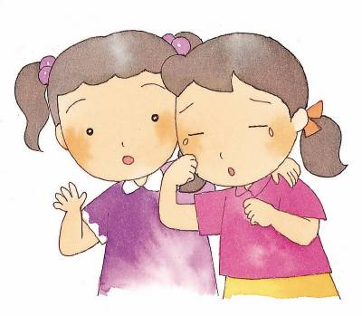
閱讀測驗
1︵ ② ︶﹁同病相憐﹂中﹁憐﹂的意思應該是： ①接近 ②同情 ③幫助 ④隔壁。
2︵ ④ ︶為什麼伍子胥會對白喜同病相憐？ ①他們都失去了父兄 ②他們是同鄉好友 ③他們有同樣的理想 ④他們都從楚國投奔到吳國。
3︵ ③ ︶下面哪一種情形可以用﹁同病相憐﹂來形容？①我和表哥都喜歡小狗 ②媽媽跟王太太結伴去買菜 ③小華和小立一起準備明天的數學補考 ④阿姨出門跟同事看電影。

